**BOCETO PÁGINA WEB HUERTO COLIBRÍ**

Huerto colibrí

Bienvenida

Visita virtual al huerto

Contacto

Productos (tienda virtual)

¿Quiénes somos?

Servicios (tienda virtual)

-------------------------------------------------------------------------------------

-------------------------------------------------------------------------------------

------------------------------------------------------------------------

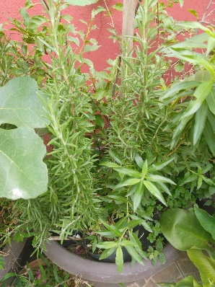

Logos y links para redes sociales

Información de la página

Mapa del sitio

Página 1 de 6

**¿Quiénes somos?**

Somos un grupo de amantes de la naturaleza, nos gusta ayudar a crear espacios verdes en los que se impulse…

Fotos

Experiencias

Página 2 de 6

**Servicios**

Botones a cada servicio. Diseño de tienda virtual.

Diseño de huerto

Macehuertos

Camas de cultivo

Cursos:

Huertos urbanos

Composta

Lombricomposta

Cultivo de hongos setas

Cultivo de alga espirulina

Herbolaria

Página 3 de 6

**Productos**

Poner cada producto, stock y precios. Diseño de la tienda virtual. Entregas. Todo relacionado con huertos y los servicios ofrecidos.

También se agregarán artesanías y productos hechos en comunidades productoras de pequeños productores.

Página 4 de 6

**Contacto**

Plantilla para contacto

Redes sociales

Link directo a whatsapp business

Link directo a Messenger

Teléfonos

Mapa de ubicación

Página 5 de 6

**Visita virtual**

Video para que la gente conozca el huerto

Página 6 de 6